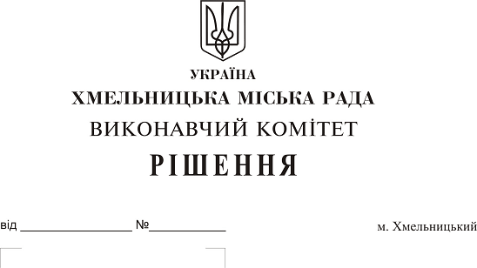
Про надання дозволу на встановлення
меморіальних дощок

Розглянувши клопотання Хмельницької середньої загальноосвітньої школи І-ІІІ ступенів №14, державного навчального закладу «Вище професійне училище №11 м. Хмельницького», музею історії міста Хмельницького, протокол засідання комісії з розгляду питань встановлення пам’ятних знаків, меморіальних та інформаційних дощок в місті Хмельницькому, з метою вшанування традицій боротьби за незалежність і соборність України та військової звитяги захисників української землі, керуючись Законом України «Про місцеве самоврядування в Україні», Порядком встановлення та демонтажу пам’ятних знаків, меморіальних та інформаційних дощок на території міста Хмельницького, затвердженим рішенням п’ятнадцятої сесії Хмельницької міської ради від 31.05.2017 №14, рішенням двадцять сьомої сесії Хмельницької міської ради від 14.12.2018 №6 «Про бюджет міста Хмельницького на 2019 рік», виконавчий комітет міської ради

ВИРІШИВ:
1. Дозволити встановити меморіальні дошки:
1.1. Печеровому Дмитру Миколайовичу на фасаді будівлі Хмельницької середньої загальноосвітньої школи І-ІІІ ступенів №14 (вул. Спортивна, 17).
1.2. Іваху Дмитру Анатолійовичу та Мазуру Артему Анатолійовичу на фасаді будівлі ДНЗ «Вище професійне училище №11 м. Хмельницького» (вул. Тернопільська, 15/2);
1.3. Петлюрі Симону Васильовичу на фасаді будівлі Хмельницького міського будинку культури (вул. Проскурівська, 43).
2. Музею історії міста Хмельницького (Барабаш Г.І.) придбати меморіальну дошку Петлюрі Симону Васильовичу.
3. Управлінню житлово-комунального господарства (Новачок В. П.) здійснити монтаж меморіальної дошки Петлюрі Симону Васильовичу на фасаді будівлі Хмельницького міського будинку культури (вул. Проскурівська, 43).
4. Контроль за виконанням рішення покласти на заступника міського голови Г. Мельник.

Міський голова О. Симчишин

